|  |  |  |
| --- | --- | --- |
| B PROPÓSITO Generar reservas de habitaciones a través de la página web. MEDIOS  * Publicidad de Google ADS * Publicidad con anuncios de Facebook. * Fotografías en Instagram * Fotografías en Fans Page de Facebook | |  | | --- | | hotel La nocheAgapito Juan | +51 990579745  hotelanoche@gmail.com |  ¿A QUIÉN VA DIRIGIDO?PERFIL DEMOGRÁFICO PÚBLICO OBJETIVO:  * Parejas entre los 25 y 50 años. * Idioma español e inglés.  PERFIL PSICOLÓGICO PÚBLICO OBJETIVO:  * Interés en lugares históricos. * Interés en turismo de lujo. * Interés en experiencias románticas.  MOMENTOCOMPETENCIA DIRECTA: <https://www.costadelsolperu.com/trujillo/>  Hotel para parejas y familia, hay formulario de reservas y pagos en línea, ofrece  <http://www.plazarealhoteltrujillo.com/>  Hotel para parejas, ofrece una experiencia de catas de vino, tiene formulario de reservas a la mano. Ofrece pagos en línea.  <http://qollanahotel.com>  Hotel ubicado en la misma locación, el formulario de reservas no funciona. |

### RECOLECCIÓN DE DATOS

#### DOMINIO

Hotelanoche.com

#### LOGOTIPO



*logotipo-positivo.png*

#### ¿QuiénES soMOS?

El Hotel La Noche es un espacio moderno ubicado en … , donde cada una de sus habitaciones tienen una vista maravillosa a la hermosa plaza de armas de Trujillo, con diversos estilos en cada una de ellas encontrarás detalles de armonía y serenidad de acuerdo al tema que escojas, los cuales te permitirán vivir un descanso inolvidable rodeado de una belleza exuberante.

*fotoPerfil.jpg*

#### CATEGORÍAS - BOTONERA PRINCIPAL

* Planes
* Habitaciones
* Recorrido por el pueblo
* Servicio de restaurante
* Contáctenos

#### CATEGORÍA HABITACIONES:

* **HABITACIÓN SUITE:**

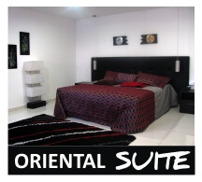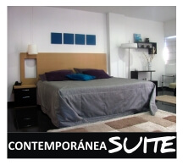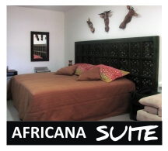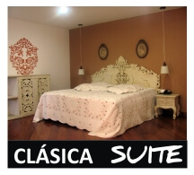 carpeta /suite.

### EL CONCEPTO

#### SENTIMIENTOS Y SENSACIONES QUE SE QUIEREN TRANSMITIR:

* Confort
* Romanticismo
* Exclusividad

#### PALETA DE COLOR: ffcc29 - 80d3db - 197db1 - 847059

#### Depende de los cololes de la ciudad primaveral

#### 

#### TIPOGRAFÍAS:

Open Sans Light

Tïtulos, subtítulos y botones

**Ubuntu**

Párrafos y botones.

#### ESTILO:

* Diseño Plano +
* Diseño Fotográfico ++

<https://www.costadelsolperu.com/trujillo/>

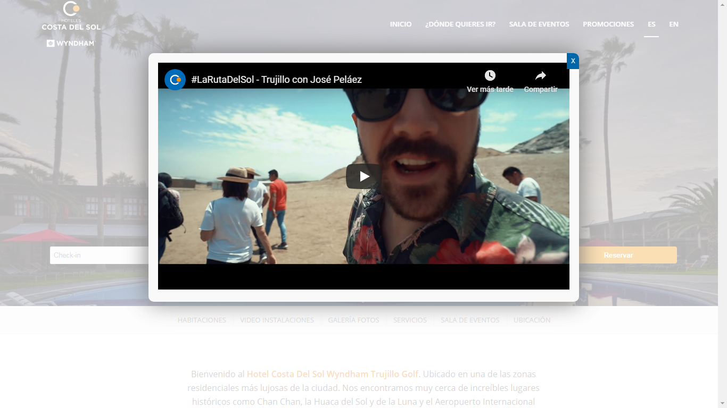

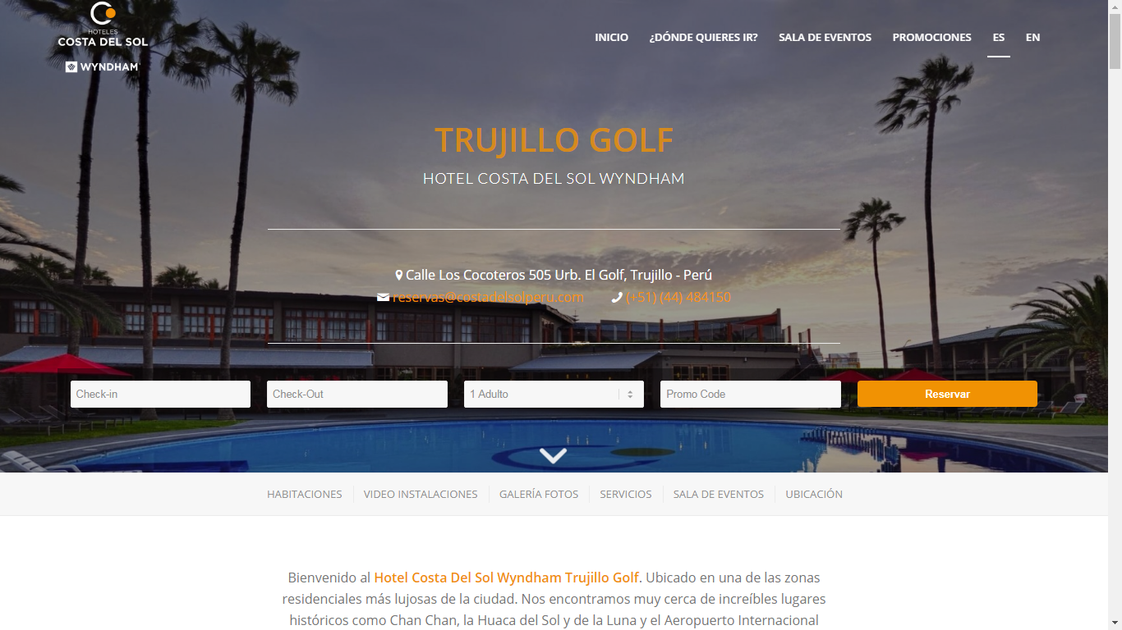

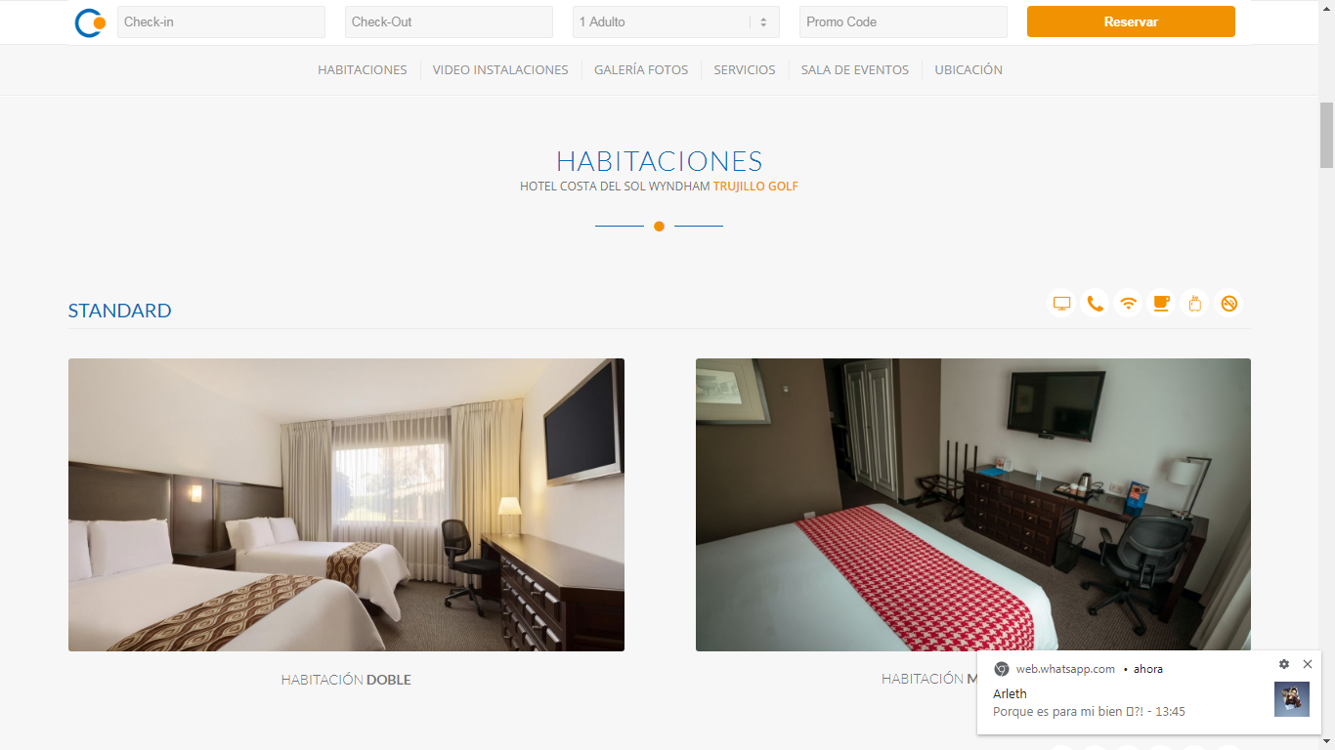

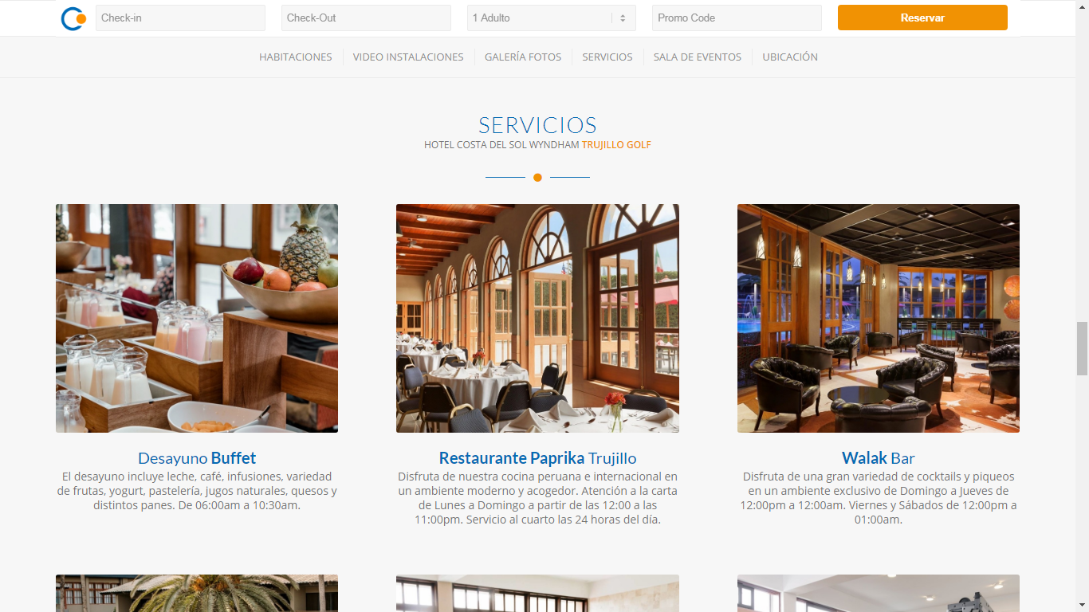

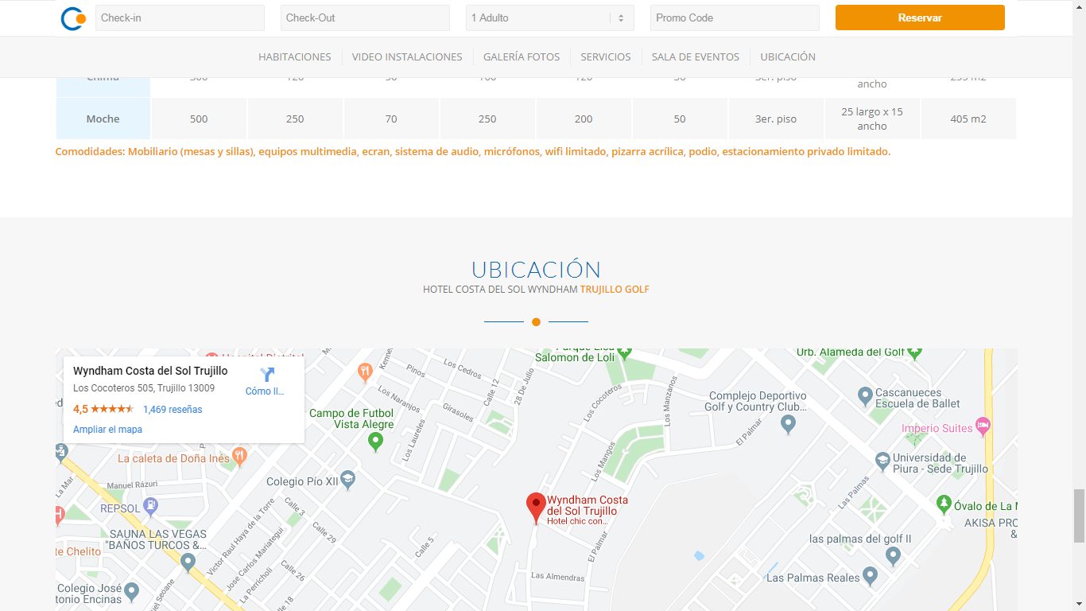

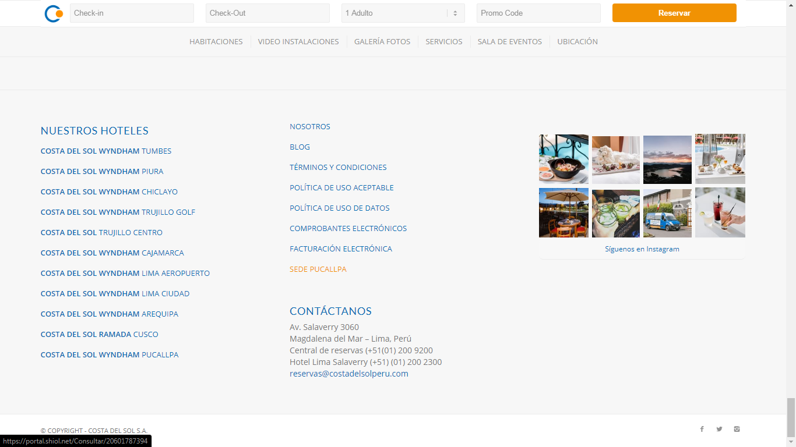

<https://www.casa-andina.com/es/destinos/trujillo/hoteles/casa-andina-premium-trujillo>

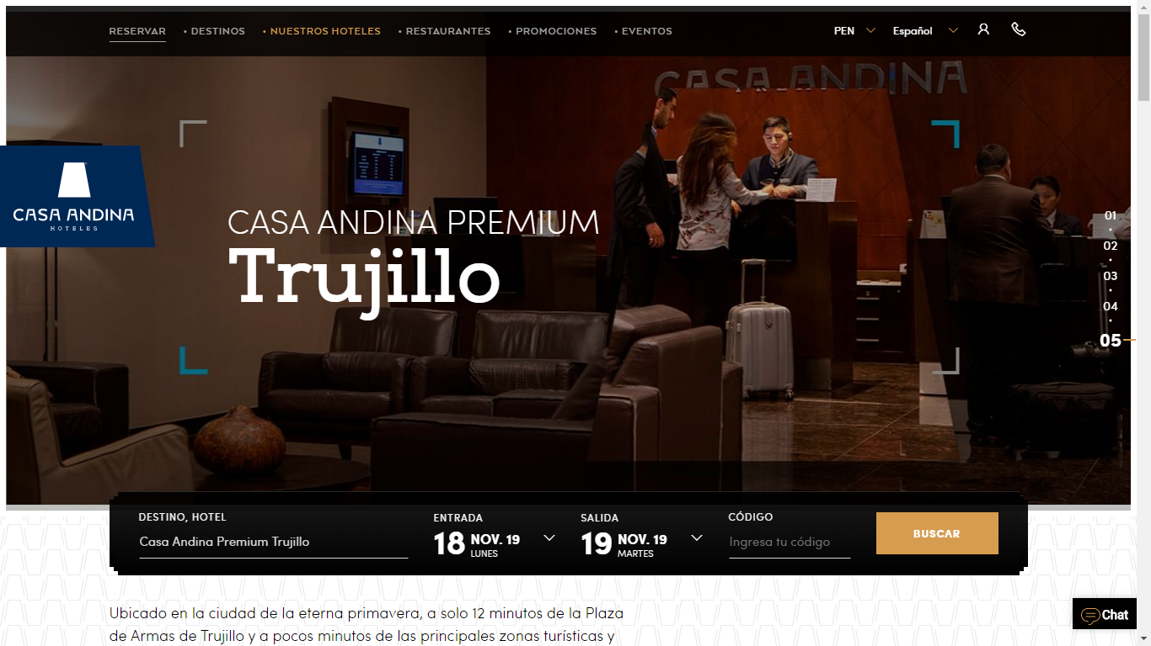

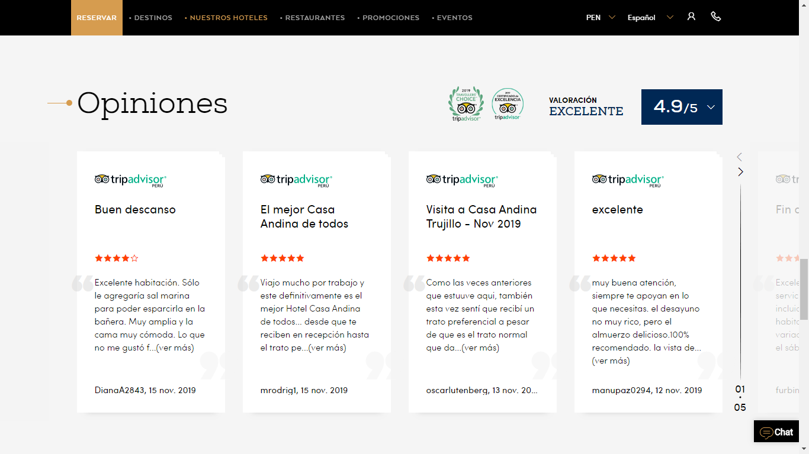

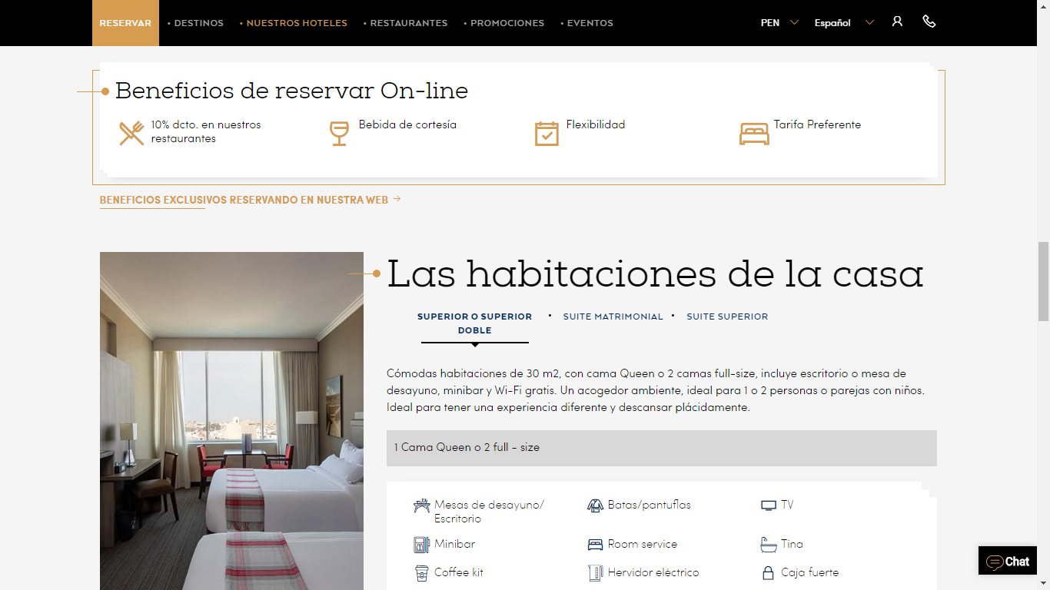

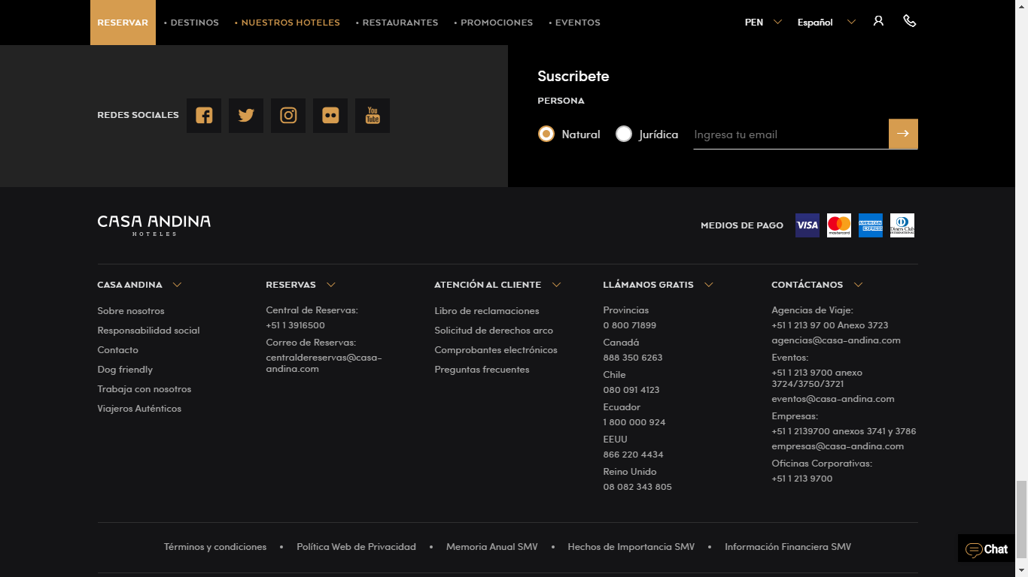

<http://qollanahotel.pe/>

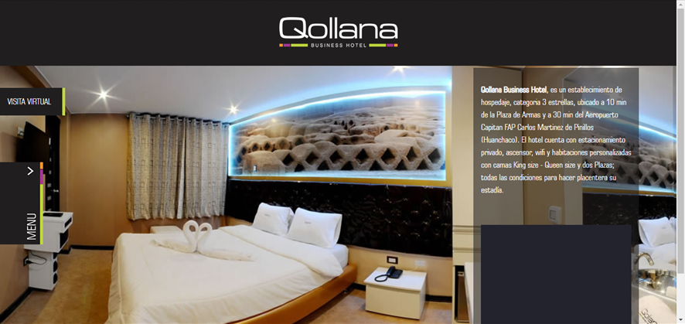

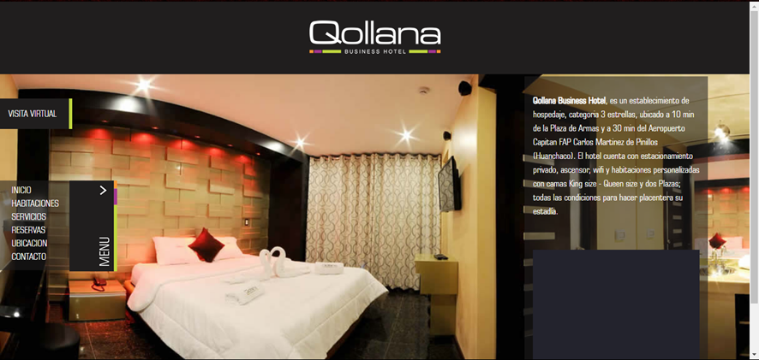

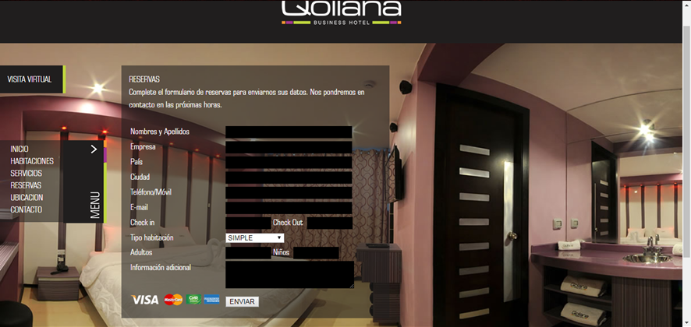

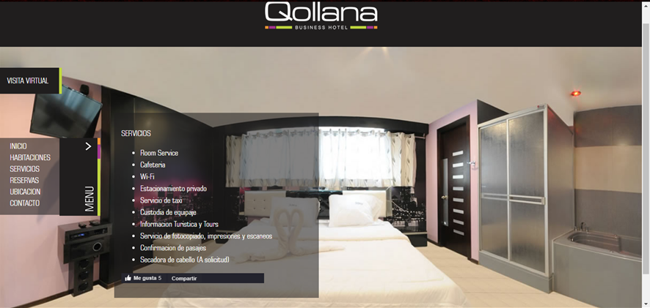

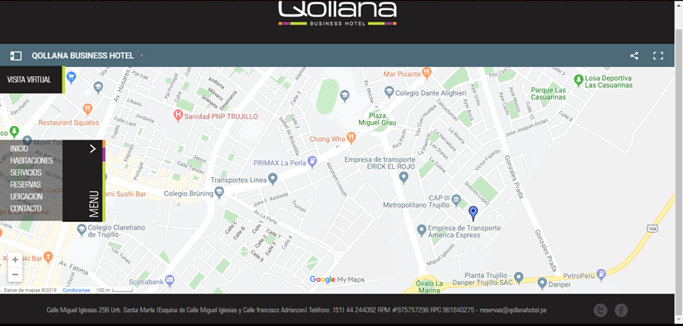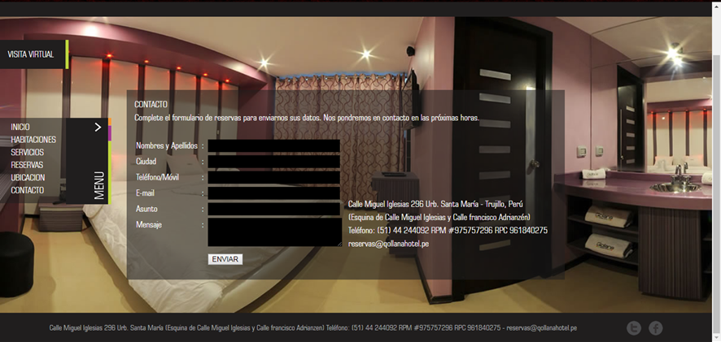

<http://www.plazarealhoteltrujillo.com/>

